Documentation NETTO1
Milan
Lilian
Le contexte
Intermarché, enseigne française de grande distribution du groupe Les mousquetaires, a depuis quelques années élargi son domaine d'activités, en proposant à ses clients la possibilité de louer des véhicules (utilitaires ou véhicules de tourisme).
Dans un certain nombre de villes, comme à Aubusson, cette activité de location de véhicules est gérée par un supermarché Netto, enseigne française de hard-discount alimentaire appartenant également au groupe Les mousquetaires.
Lors d'une rencontre récente entre le club des entrepreneurs du Sud Creusois et les enseignants du BTS SIO du Lycée Eugène Jamot d'Aubusson, Madame B., directrice du magasin Netto d'Aubusson, a évoqué une difficulté pour gérer les opérations d'entretien de sa flotte de véhicules. En effet, elle a du mal à savoir de façon rapide, à un jour J, si un(ou plusieurs) véhicule(s) nécessite(nt)e une opération d'entretien (par exemple vidange, remplissage lave-glace, remplissage adblue, etc.).
Madame B. a attiré l'attention sur le fait que son magasin est doté d'une application fournie par le groupe Intermarché, permettant de gérer ces locations de véhicules, mais cette application n'inclut apparemment pas de fonctionnalité permettant de gérer les entretiens des véhicules.
Aussi, il a été convenu que 2 enseignants du BTS SIO se rendraient sur place, pour d'une part découvrir cette application, et d'autre part prendre connaissance de la façon dont les personnes gèrent les opérations d'entretien. Ceci afin de pouvoir développer un outil logiciel répondant à la problématique.

Les fonctionnalités
- Système d'authentification
- Système de création de compte
- Ajout de véhicules
- Ajout d'entretien à un véhicules
- Listages des véhicules
La base de données
- Le Modèle Conceptuel de Donnée (MCD) :
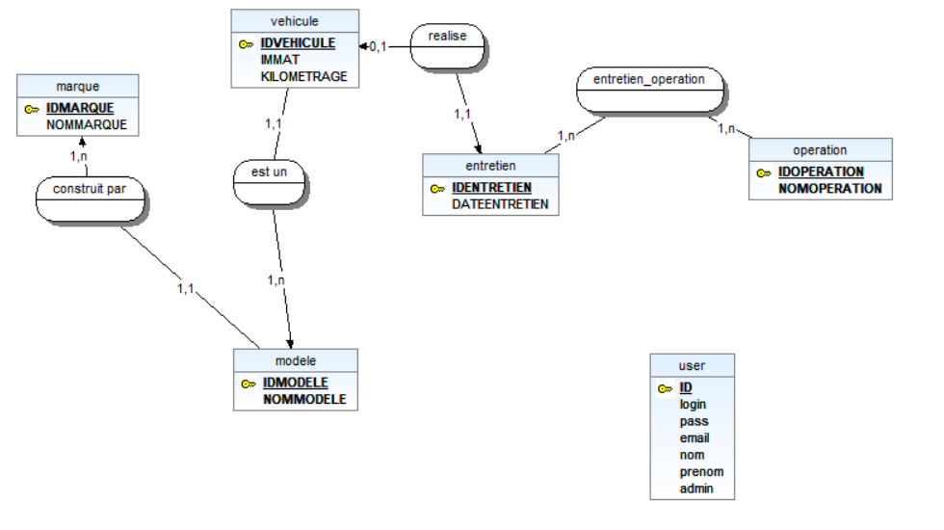
- La base concrètement :
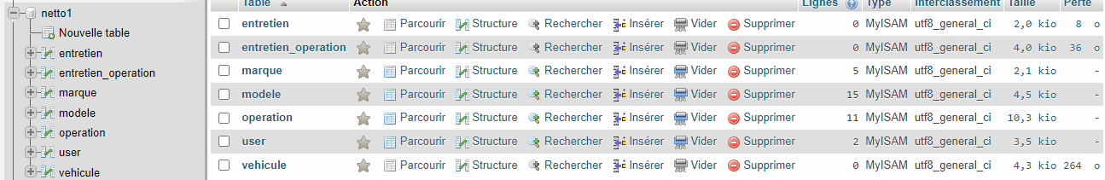

Les écrans
- Page d'authentification :
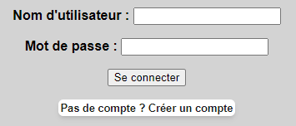

- Page de création de compe :
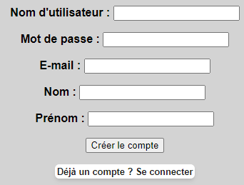

- Page principale :
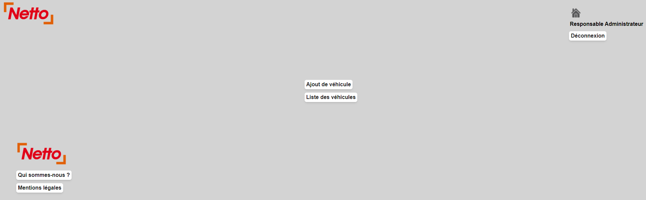
- Page d'ajout de véhicule :
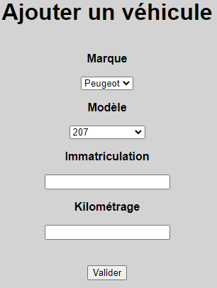

- Page de listage de véhicule :
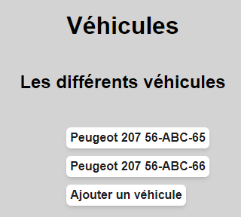

- Page du véhicule :
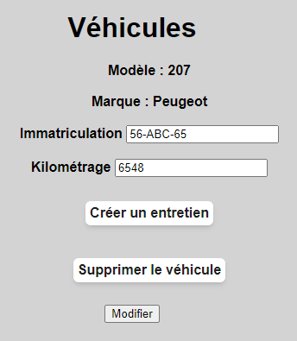

- Page de création d'entretien :
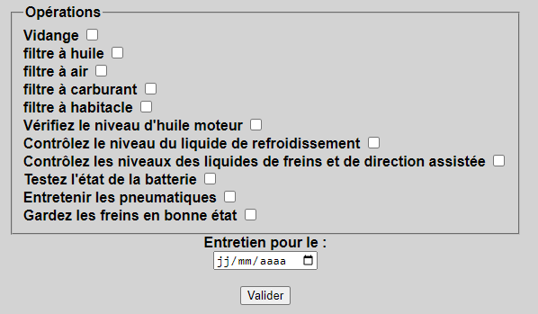

Le code (partie les plus importantes)

- Page d'authentification :
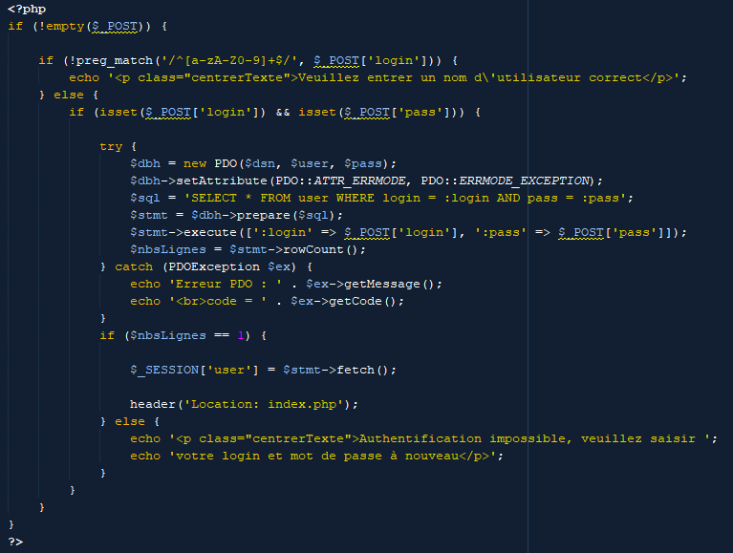

- Page de création de compte :
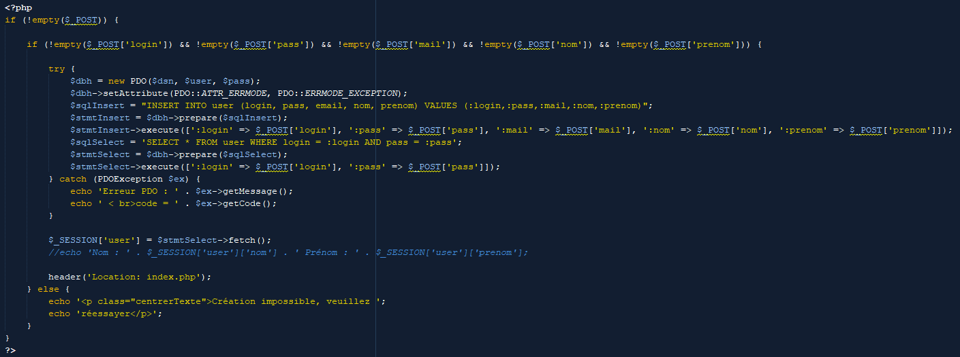
- Page principale :
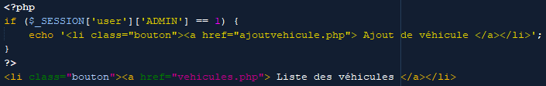

- Page d'ajout de véhicule :
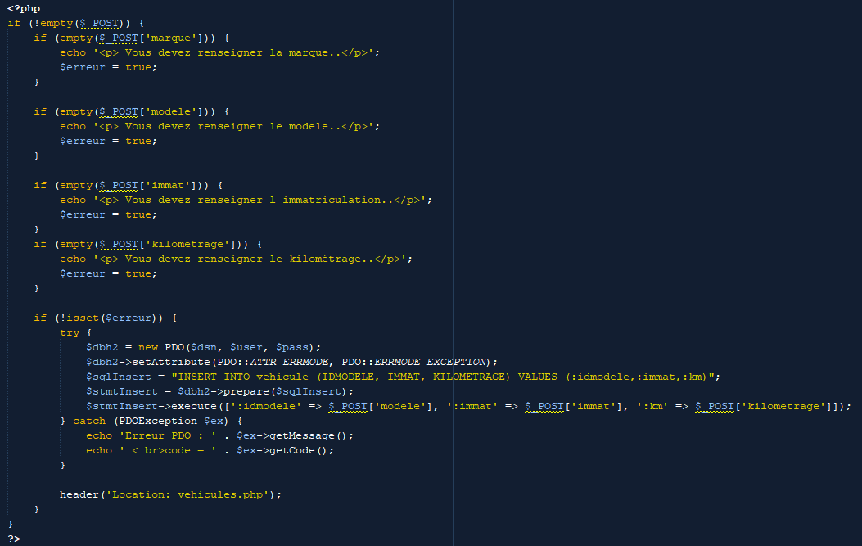
- Page de listage de véhicule :
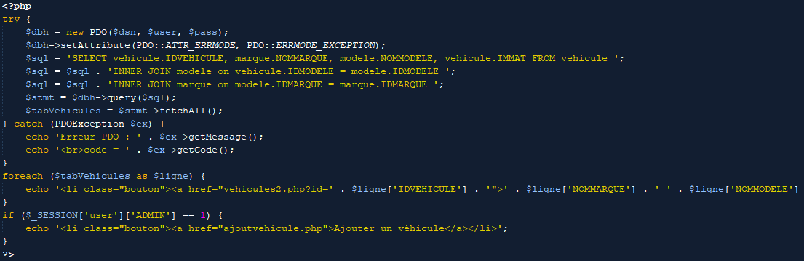

- Page du véhicule :
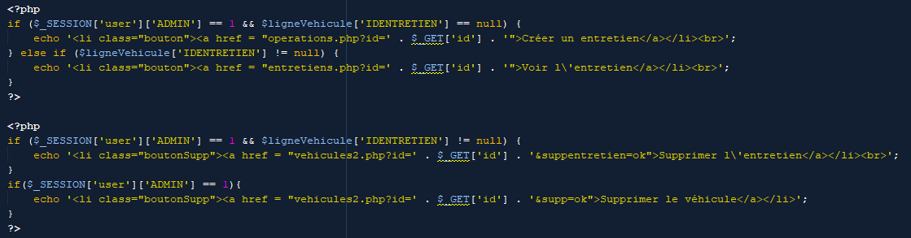
- Page de création d'entretien :
